|  |  |  |
| --- | --- | --- |
| КОМИТЕТ  РЕСПУБЛИКИ ТАТАРСТАН  ПО ОХРАНЕ ОБЪЕКТОВ КУЛЬТУРНОГО НАСЛЕДИЯ | 250px-Coat_of_Arms_of_Tatarstan | ТАТАРСТАН РЕСПУБЛИКАСЫНЫӉ МӘДӘНИ МИРАС ОБЪЕКТЛАРЫН САКЛАУ КОМИТЕТЫ |

**ПРИКАЗ БОЕРЫК**

|  |  |  |  |  |
| --- | --- | --- | --- | --- |
|  |  |  | № |  |

Об утверждении границ территории выявленного объекта культурного наследия «Памятник В.И. Ленину», расположенного по адресу:   
Республика Татарстан, г. Казань,   
ул. Первого мая

В соответствии с Федеральным законом от 25 июня 2002 года № 73-ФЗ   
«Об объектах культурного наследия (памятниках истории и культуры) народов Российской Федерации», Законом Республики Татарстан от 1 апреля   
2005 года   № 60-ЗРТ «Об объектах культурного наследия в Республике Татарстан», в целях обеспечения сохранения и государственной охраны выявленного объекта культурного наследия и его территории, как объекта градостроительной деятельности особого регулирования п р и к а з ы в а ю:

1. Утвердить границы территории выявленного объекта культурного наследия «Памятник В.И. Ленину», расположенного по адресу: Республика Татарстан,   
   г. Казань, ул. Первого мая, согласно приложению к настоящему приказу.
2. Контроль за исполнением настоящего приказа оставляю за собой.

Председатель И.Н. Гущин

Приложение

к приказу Комитета

Республики Татарстан по охране объектов культурного наследия

от \_\_\_\_\_\_\_\_\_\_ 2025 года № \_\_\_\_\_

**Границы территории**

выявленного объекта культурного наследия «Памятник В.И. Ленину»,

расположенного по адресу: Республика Татарстан, г. Казань, ул. Первого мая

Карта (схема) границ территории

выявленного объекта культурного наследия «Памятник В.И. Ленину», расположенного по адресу: Республика Татарстан, г. Казань, ул. Первого мая

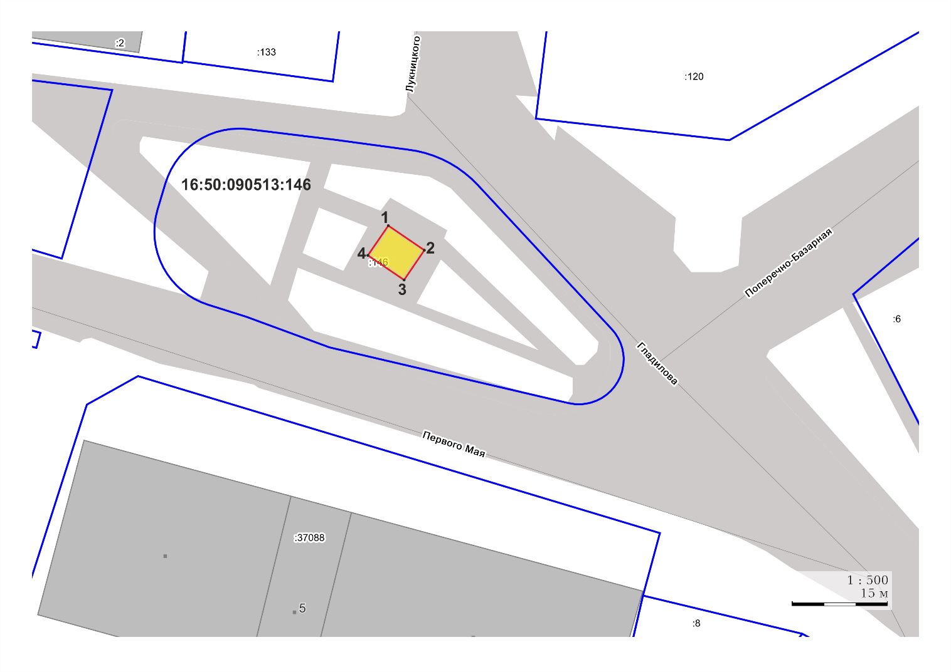Масштаб 1:500

Условные обозначения:

|  |  |
| --- | --- |
|  | - граница территории объекта культурного наследия |
|  | - характерная точка границ территории выявленного объекта культурного наследия |
|  | - выявленный объект культурного наследия |
|  | - границы земельных участков по сведения ЕГРН |
| **16:50:090513:146** | - кадастровый номер земельного участка |

**Текстовое описание**

границ территории выявленного объекта культурного наследия   
«Памятник В.И. Ленину», расположенного по адресу: Республика Татарстан,   
г. Казань, ул. Первого мая

Границы территории выявленного объекта культурного наследия   
«Памятник В.И. Ленину», расположенного по адресу: Республика Татарстан,   
г. Казань, ул. Первого мая, проходят:

|  |  |  |
| --- | --- | --- |
| Прохождение границы | | Описание прохождения границы |
| от точки | до точки |
| 1 | 2 | от точки 1, расположенной около северного угла объекта «Памятник В.И. Ленину», внутри границы земельного участка с кадастровым номером 16:50:090513:146,  в юго-восточном направлении на расстояние 6,84 метра до точки 2; |
| 2 | 3 | от точки 2 в юго-западном направлении на расстояние 5,66 метра до точки 3; |
| 3 | 4 | от точки 3 в северо-западном направлении на расстояние 6,84 метра до точки 4; |
| 4 | 1 | от точки 4 в северо-восточном направлении на расстояние 5,66 метра до точки 1. |

**Таблица характерных точек**

границ территории выявленного объекта культурного наследия   
«Памятник В.И. Ленину», расположенного по адресу:

Республика Татарстан, г. Казань, ул. Первого мая

|  |  |  |
| --- | --- | --- |
| №  точки | Координаты точки в местной системе координат (МСК-16) | |
| X | Y |
| 1 | 478380.45 | 1302058.85 |
| 2 | 478376.60 | 1302064.50 |
| 3 | 478371.92 | 1302061.31 |
| 4 | 478375.78 | 1302055.66 |
| 1 | 478380.45 | 1302058.85 |